COMUNICATO STAMPA
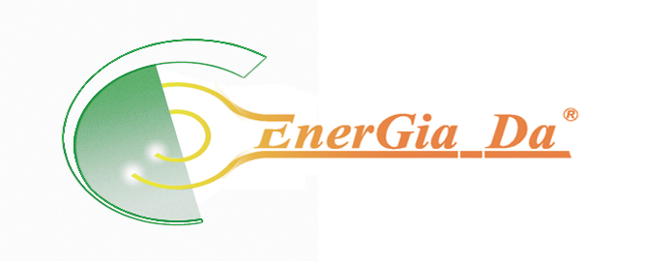

Presenta


Venerdì 4 maggio 2007, ore 9,00 -13,30, presso la Casa dell’Architettura, Acquario Romano, piazza Manfredo Fanti 47 (zona Termini), Roma

Il Convegno

Gli Slogan che promuovono azioni di risparmio energetico, troppo spesso lasciano l’utente con un dubbio: “come fare a casa mia?”, o altrimenti “chissà quanto mi costa?” e molti interrogativi ancora.

La sensibilizzazione sociale, su temi di risparmio energetico e sviluppo sostenibile, non può prescindere dal chiarire, all’interno del nucleo familiare, la concreta applicabilità delle soluzioni presentate.
Ciò significa spiegare in modo molto semplice, quali sono i passaggi da seguire, quali i costi, quali i problemi e naturalmente quali i vantaggi.

Il Convegno intende essere un momento di confronto tra giovani degli ultimi anni della scuola superiore, cittadini e tecnici del settore, per capire, innanzitutto, quale sia la situazione italiana ad oggi, rispetto a questi scenari, e quindi immaginare insieme una vera casa “sostenibile”.

L’incontro si divide in tre momenti: “Lo Scenario”; “La MIA Bio Casa”; “Ricapitolando il tutto”.

OBIETTIVI

- sensibilizzare culturalmente un pubblico giovane, ma già influente nel contesto socio economico

- diffondere una cultura rispettosa dell’ambiente anche tra i docenti delle scuole
- favorire la comunicazione tra tecnici del settore giovani e cittadini
- coinvolgere le famiglie attraverso una maggiore sensibilità veicolata dai figli

PROGRAMMA DEL CONVEGNO:

8.45 Registrazione dei partecipanti
9.15 Benvenuto del Presidente dell’Ordine degli Architetti di Roma, Arch. Amedeo Schiattarella.
intervengono:
On. Filippo Bubbico, Sottosegretario Ministero dello Sviluppo Economico
Dott. Corrado Clini, Direttore Generale Ministero dell’Ambiente

9.45 I Parte: “Lo Scenario”:
partecipano:
On. Dario Esposito, Ass.re all’Ambiente del Comune di Roma
On. Daniela Monteforte, Ass.re Politiche Educative e Scolastiche della Provincia di Roma
Arch. Mario Cucinella (Mario Cucinella Architects)
Ing. Dario Di Santo (FIRE-ENEA)
Dott. Renato Cremonesi (Cremonesi Consulenze)
Arch. Gianfilippo Lo Masto (Unitel)

11.15 Coffee break

11.30 II Parte: “La MIA Bio Casa”
Momento di discussione tra scuole, pubblico intervenuto e tecnici, per capire operativamente che cos’è una casa “Bio”. Riproduzioni artistiche dal vivo della “Mia Bio Casa”.

12.30 III Parte: “Ricapitolando il Tutto”:
Performance teatrale sui temi trattati interpretata dalla Lega Italiana Improvvisazione Teatrale (attori: Fiamma Negri, Bruno Cortini, Alfredo Cavazzoni, Giovanni Palanza)

Moderano: Ing. Daniela Melandri e Arch. Gianni Terenzi
----------------------------------------------------------------------------------------------------------------------------------
EnerGia-Da S.r.L: www.energiada.it Tel/Fax : +39 06 45494165; Cell : +39346 2281413; Email:info@energiada.it, specialist@energiada.it

